A darabolt sertéshús feldolgozói értékesítési ára 25 százalékkal nőtt
A KSH adatai szerint Magyarország élősertés-kivitele 5,5 százalékkal csökkent (13,7 ezer tonna) 2023 január–júniusában a 2022. január–júniusi mennyiséghez viszonyítva. Az élősertés-behozatal 7,5 százalékkal 35,6 ezer tonnára nőtt a megfigyelt időszakban. A nemzetközi piacon értékesített sertéshús mennyisége 10 százalékkal csökkent (70 ezer tonna), ugyanakkor értéke 17 százalékkal nőtt a megfigyelt időszakban. A sertéshúsimport volumene csaknem 12 százalékkal (69 ezer tonna) esett vissza, míg értéke 29 százalékkal volt nagyobb.
Az AKI PÁIR adatai szerint a hazai termelésű vágósertés termelői ára áfa és szállítási költség nélkül 925 forint/kilogramm hasított meleg súly volt 2023 augusztusában, ami 21 százalékos emelkedést jelentett az egy évvel korábbi átlagárhoz képest. A darabolt sertéshús (karaj, tarja, comb) feldolgozói értékesítési ára 25 százalékkal volt magasabb ugyanebben az összehasonlításban. A KSH adatai szerint a rövidkaraj fogyasztói ára 17 százalékkal, a sertéscombé 20 százalékkal nőtt ugyanekkor.
További információk e témában az Agrárpiaci jelentések – Élő állat és hús című kiadványunkban olvashatók, mely innen érhető el: 18. szám.
Sajtókapcsolat:
- +36 1 217 1011
- aki@aki.gov.hu
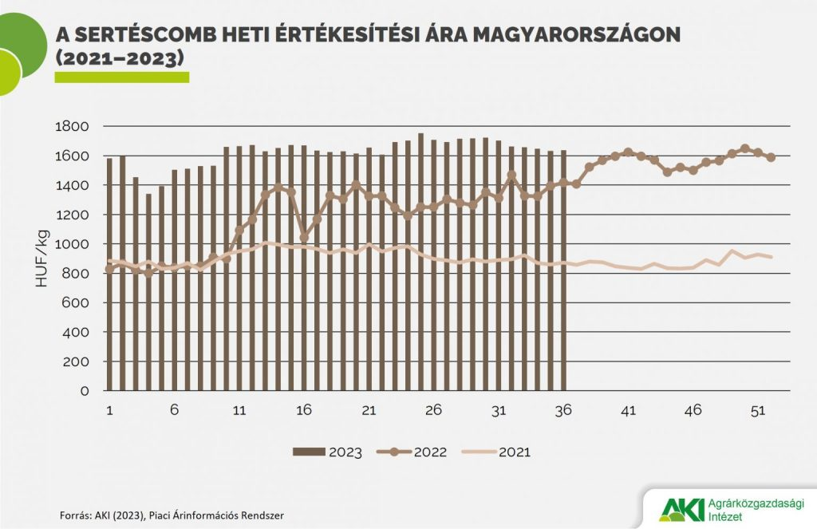 | © Agrárközgazdasági Intézet
Eredeti tartalom: Agrárközgazdasági Intézet
Továbbította: Helló Sajtó! Üzleti Sajtószolgálat
Ez a sajtóközlemény a következő linken érhető el:

